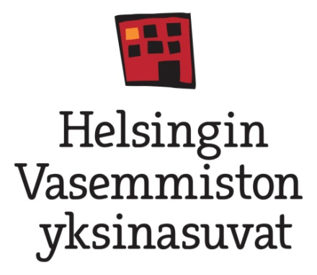

YKSINASUVAT JA KÖYHYYS

Yksinasuvat ja köyhyys

Yksinasuvat ovat muuta väestöä köyhempiä
kaikissa ikä- ja tuloryhmissä:
- Työttömien yksinasuvien määrä ei ole laskenut laman jälkeen.
- Pätkä- ja osa-aikatyöt iskevät kipeimmin yhden hengen talouksiin.
- Pienipalkkaisuus on myös usein yksinasuvan ongelma.
- Peruspäivärahan, työmarkkinatuen ja asumistuen saajista noin 60 prosenttia on yksinasuvia, toimeentulotuen asiakkaista lähes 80 prosenttia.
- Yksinasuvilla opiskelijoilla, työttömillä, pienipalkkaisilla ja eläkeläisillä on muuta väestöä suurempi riski kokea köyhyyttä korkeiden asumis- ja elinkustannusten vuoksi.
- Asumiskulut voivat viedä keskituloisenkin yksinasuvan tuloista yli puolet.

Yhden hengen talouksilla on muuta väestöä korkeammat
pakolliset elinkustannukset:
- Yksinasuvan elinkustannukset ovat lähes puolitoistakertaiset kahden aikuisen kotitalouteen verrattuna.
- Elinkustannusten korkeus johtuu suurelta osin korkeista asumiskustannuksista.
- Välttämättömien kestokulutushyödykkeiden kuten pesukoneen hankkiminen ja elämisen kulut kuten ruoka ja nettiyhteys tulevat kalliimmaksi yhden hengen kotitalouksissa kuin isommisssa kotitalouksissa.
- Kotitalousvähennys suosii suuempia kotitalouksia vaikka esimerkiksi pesukoneen korjauttaminen saattaa suistaa yksinelävän talouden velkakierteeseen.

Vaadimme

- Helsinkilisä on lisättävä toimeentulotukeen.
- Perustuloa, joka helpottaa yksinasuvien toimeentuloa sairauden tai työttömyyden kohdatessa, on kokeiltava Helsingissä.
- Asumismuoto ei saa ratkaista toimeentulotuen perusosan määrää. Sama toimeentulotuen perusosa on maksettava ruokakunnan koosta riippumatta.
- Yksinasuvien taloudellisia ongelmia on pyrittävä ratkaisemaan myös kuntatasolla. Ei saa tyytyä odottamaan lakimuutoksia tai valtakunnallisten tukien muutoksia.

Yhteystiedot

Katso lisää yksinasuvien asioista ja löydä oma kunnallisvaaliehdokkaasi:

Yhden hengen taloudet -Facebook-ryhmä:
https://www.facebook.com/pages/Yksinasuvat-miljoona-marginaalissa/296392973744765

Yhden hengen taloudet -ryhmän blogi:
http://yhdenhengentaloudet.wordpress.com/

